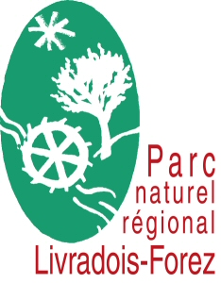
Vous êtes ici dans le Parc Naturel Régional du Livradois-Forez

Cet établissement porte la marque « Valeurs Parc naturel régional »,
Cette marque est le gage que nous nous sommes engagés pour :

-la préservation et la valorisation des paysages, des milieux naturels et de la biodiversité,
- Un développement maitrisé par l’Homme et pour l’Homme,
- La valorisation des ressources propres à notre territoire.
En privilégiant nos structures, les visiteurs participent au développement harmonieux du territoire qu’ils visitent.
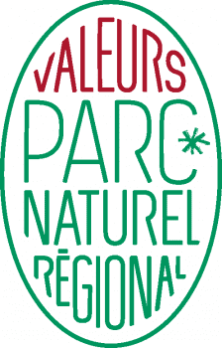

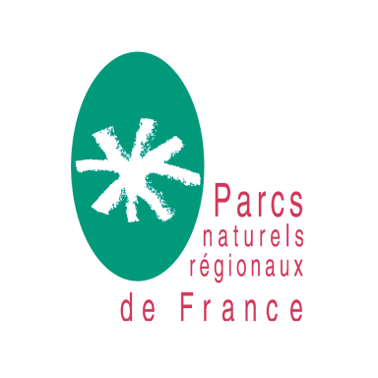
La France compte 58 PNR sur son territoire, tous avec le même logo de base : l’ovale vert ! Vous pouvez donc reconnaitre un parc à son logo, la marque « valeurs parc » est commune aux 58 parcs et vous pouvez désormais choisir de séjourner et trouver un hébergement dans un PNR grâce à la plateforme de réservation « Destination parcs » :

www.destination-parcs.fr

